trabajo JUnit

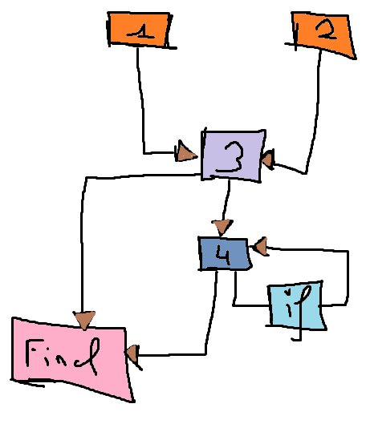

Joan Andreu Soler
Marc Cantero Artigues
Pedro Martínez Martínez

PILA:

Pruebas de caja blanca:
Al ser 4 métodos simples, con una sola orden en la cual entra o no entra, se consideran estas pruebas poco relevantes. Por ello, sólo se harán pruebas de caja negra en la clase Pila.

Pruebas de caja negra:
- Clases de equivalencia: Sólo encontramos una clase de equivalencia, números enteros.

- Método push:
  - Valores límites: No tienen límite programado, acepta cualquier número entero. Por ello, los únicos límites que podemos testear son los propios del int o del Array. Los límites del Array son tan absurdamente altos que es innecesario testearlos, por tanto sólo probaremos los del int:
    - 1.500.000.000 * 2: El límite de int está en 2.147.483.647, si intentamos pasar por parámetros de forma directa un número superior el programa no compila, pero se puede pasar un cálculo como el que probaremos, en el cual el programa no detecta ningún error de compilación pero a la hora de ejecutar, el número resultante será demasiado grande para la variable declarada.
    - -1.500.000.000 * 2: Misma explicación pero testeando el límite inferior.
  - Errores típicos:
    - Null

- Método pop:
  - Valores límite: Al ser un método que depende de lo aceptado por el método anterior, push, los límites del int y del Array no es necesario testearlos de nuevo, se supone que el anterior método ya nos ha filtrado esos límites.
  - Errores típicos:
    - Quitar elemento con Array vacía.

- Método isEmpty:
  - Al ser un método booleano al cual no pasamos ningún valor por parámetro, sino que simplemente esperamos true o false, las pruebas se limitarán a realizar la consulta con una lista vacía y con otra sin números.

- Método top:
  - Valores límite: Al ser un método que depende de lo aceptado por el método anterior, push, los límites del int y del Array no es necesario testearlos de nuevo, se supone que el anterior método ya nos ha filtrado esos límites.
  - Errores típicos:
    - Quitar elemento con Array vacía.

COLA:

Pruebas de caja blanca:
Al igual que la clase anterior, al ser 4 métodos simples, con una sola orden en la cual entra o no entra, se consideran estas pruebas poco relevantes. Por ello, sólo se harán pruebas de caja negra en la clase Cola.

Pruebas de caja negra:
- Clases de equivalencia: Sólo encontramos una clase de equivalencia.

- Método push:
  - Valores límites: No tienen límite programado, acepta cualquier número entero. Por ello, los únicos límites que podemos testear son los propios del int o del Array. Los límites del Array son tan absurdamente altos que es innecesario testearlos, por tanto sólo probaremos los del int:
    - 1.500.000.000 * 2: El límite de int está en 2.147.483.647, si intentamos pasar por parámetros de forma directa un número superior el programa no compila, pero se puede pasar un cálculo como el que probaremos, en el cual el programa no detecta ningún error de compilación pero a la hora de ejecutar, el número resultante será demasiado grande para la variable declarada.
    - -1.500.000.000 * 2: Misma explicación pero testeando el límite inferior.
  - Errores típicos:
    - Null

- Método pop:
  - Valores límite: Al ser un método que depende de lo aceptado por el método anterior, push, los límites del int y del Array no es necesario testearlos de nuevo, se supone que el anterior método ya nos ha filtrado esos límites.
  - Errores típicos:
    - Quitar elemento con Array vacía.

- Método isEmpty:
  - Al ser un método booleano al cual no pasamos ningún valor por parámetro, sino que simplemente esperamos true o false, las pruebas se limitarán a realizar la consulta con una lista vacía y con otra sin números.

- Método desencolar:
  - Valores límite: Al ser un método que depende de lo aceptado por el método anterior, push, los límites del int y del Array no es necesario testearlos de nuevo, se supone que el anterior método ya nos ha filtrado esos límites.
  - Errores típicos:
    - Quitar elemento con Array vacía.

EMPLEADOS:

Pruebas caja blanca:

- Método calcularSalarioBruto:

- Vendedor sin horas extra y con menos de 1000 euros en ventas del mes
- Vendedor con horas extra y con menos de 1000 euros en ventas del mes
- Vendedor con mas de 1000 euros en ventas pero menos de 1500 y sin horas extras
- Vendedor con mas de 1500 euros en ventas y sin horas extras
- Vendedor con mas de 1000 euros en ventas pero menos de 1500 y con horas extras
- Vendedor con mas de 1500 euros en ventas y con horas extras
- Encargado sin horas extra y con menos de 1000 euros en ventas del mes
- Encargado con horas extra y con menos de 1000 euros en ventas del mes
- Encargado con mas de 1000 euros en ventas pero menos de 1500 y sin horas extras
- Encargado con mas de 1500 euros en ventas y sin horas extras
- Encargado con mas de 1000 euros en ventas pero menos de 1500 y con horas extras
- Encargado con mas de 1500 euros en ventas y con horas extras

- Método calcularSalariNet:

- Empleado con más de 1500€ de salario bruto
- Empleado con más de 1000€ y menos de 1500€ de salario bruto
- Empleado con menos de 1000€ de salario bruto

Pruebas de caja negra:

- Método calcularSalarioBruto:

- Empleado con un número de horas extra y ventas desproporcionado
- Empleado null
- Empleado con valores negativos

- Método calcularSalariNet:

- Empleado con un salario bruto desproporcionado
- Empleado null
- Empleado con salario bruto negativo

JUNTAR ARRAYS:

Pruebas de caja blanca:
- Sin poner ningún número dentro de los arrays
- Poniendo números al primer array
- Poniendo números al segundo array
- Poniendo números al primero y segundo array, y que estos estén ya ordenados.
- Poner números desordenados en cualquier array.

Pruebas de caja negra:

- Valores límite:
  - Al no tener un límite establecido por el programa, los únicos límites que podemos probar son los de las variables o los parámetros.
  - El límite de tamaño del Array ya hemos explicado que no es necesario ni conveniente testearlo.
  - El límite del int, si lo superamos, el compilador no nos dejará entrar, así que tampoco se llegará a ejecutar el programa.

- Errores típicos:
  - Los ceros no darán problemas al ser Arrays de ints los aceptará perfectamente.
  - Null
  - Una array vacía o ambas.
  - El resto de errores posibles, que se intente pasar algo que no sea un int serán rechazados directamente por el compilador.

DOCUMENTACIÓN UTILIZADA:

https://github.com/JAndreuSoler/Entorns.git

